Circulaire de rentrée mise à jour pour rentrée 2021/2022

Protocole sanitaire (zone jaune pour la rentrée) :
- Le port du masque est obligatoire pour les élèves à partir du CP, le personnel et les parents à l’intérieur des locaux mais pas dans la cour de l’école (il est tout de même conseillé pour les parents qui rentrent dans la cour).
- Les enfants se lavent les mains à l’entrée dans l’école, à la fin de chaque récréation et avant de partir le soir pour les enfants du car. (Du gel hydro alcoolique sera mis à disposition des parents à l’entrée de la classe maternelle).
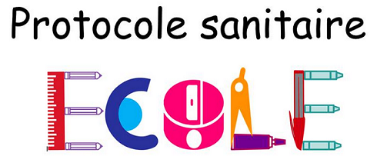
Organisation des entrées et sorties
- Les parents de maternelle (PS à GS) pourront accompagner les enfants dans la classe le matin et attendront dans la cour le soir (au portail pour les GS).
- Le matin, en élémentaire, les enfants seront accueillis par une enseignante au portail sous le préau (seuls les parents en ayant besoin pourront rentrer).
- Le midi la sortie et l’accueil des élèves à 13h20 se fera au portail du préau.
- Le soir, TOUS les élèves de la GS au CM2, sortiront par le grand portail blanc (les parents attendront à l’extérieur). Seuls les enfants du car et du périscolaire sortiront par le portail du préau.
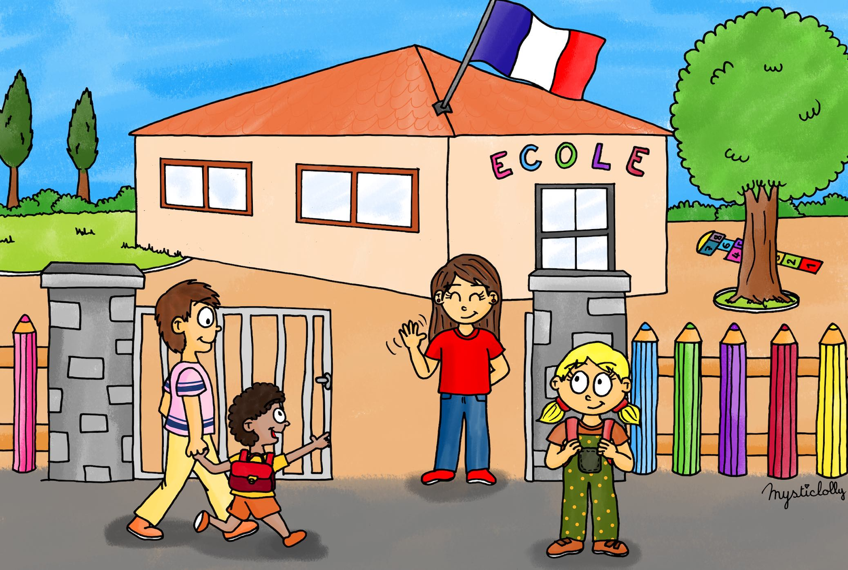
Points divers
- Jour de décharge de la directrice : le jeudi. Les élèves de PS/MS seront alors sous la responsabilité de Muriel Delourmel (en binôme avec Béatrice le matin de la rentrée jusqu’à 10h30).
- Services cantine : les élèves de la PS au CE1 mangeront au 1er service (12h à 12h40) et les élèves du CE2 au CM2 au 2ème service (12h45 à 13h20)
- La fin des cours se fera le mardi 5 juillet 2022 après la classe au lieu du jeudi 7 juillet. A la place les élèves auront classe le mercredi 25 mai 2022 (classe de mer du CE1 au CM2 et sortie scolaire de la PS au CP).

Vous êtes tous invités au « café de la rentrée » sous le préau de l’école élémentaire à 8h40 le jeudi 9 septembre.

